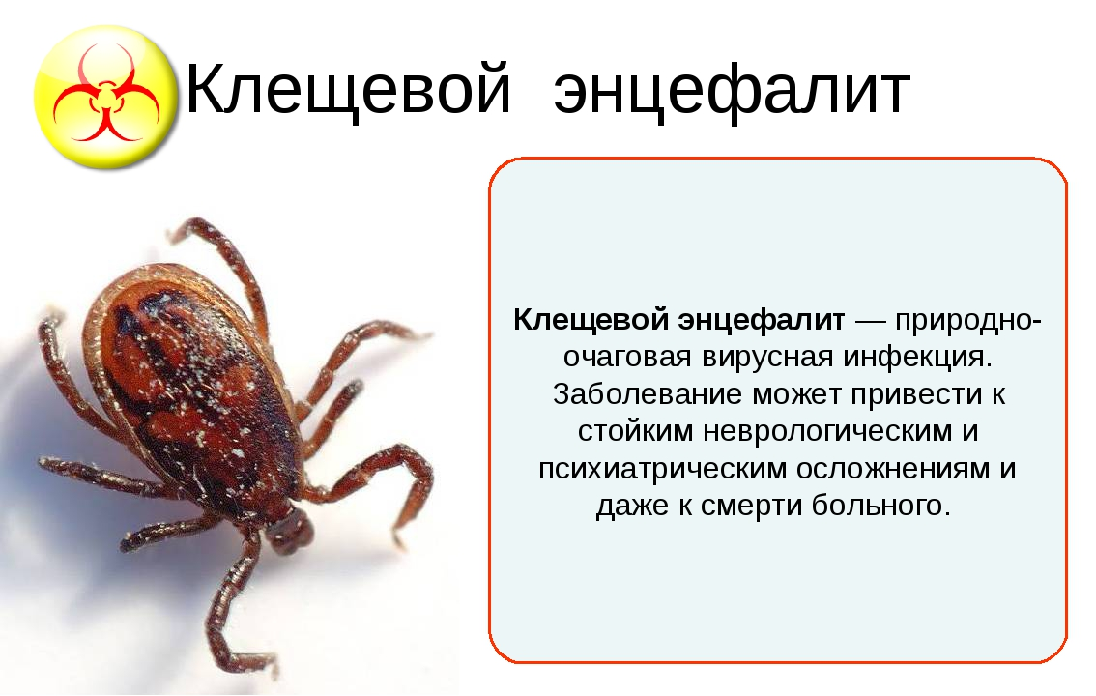

Клещевой энцефалит носит сезонный характер и проявляется только в весенне-летний период – время активизации жизнедеятельности клеща. Переносчик живет в траве и кронах деревьев, отличается очень малой подвижностью и не обладает способностью преследовать свою жертву.

Клещ цепляется на человека или животное, находящееся в непосредственной близости от него, и паразитирует на нем в течение нескольких суток. Им выбирается наименее заметное место для закрепления – подмышечные и паховые складки, коленные сгибы, голова, шея, поэтому обнаружение клеща в первые дни сильно затруднено. Обнаружить его можно спустя несколько суток, после того, как он увеличивается в размерах в несколько десятков раз.

Сам по себе иксодовый клещ не является источником вируса – он заражается им от больных животных. Общее количество зараженных клещей примерно равно 20%, поэтому укус членистоногого далеко не всегда грозит заражением.

**Что это такое?**

Клещевой энцефалит (весенне-летний клещевой менингоэнцефалит) — природно-очаговая вирусная инфекция, характеризующаяся лихорадкой, интоксикацией и поражением серого вещества головного мозга (энцефалит) и/или оболочек головного и спинного мозга (менингит и менингоэнцефалит). Заболевание может привести к стойким неврологическим и психиатрическим осложнениям и даже к смерти больного.

Носителями вируса по статистике являются шесть клещей из ста (при этом заболеть от заражённой особи могут от 2 до 6% укушенных людей).

**Как происходит заражение?**

Основным резервуаром и источником инфекции являются иксодовые клещи. Как вирус клещевого энцефалита попадает в организм насекомого? Через 5–6 дней после укуса заражённого животного в природном очаге возбудитель проникает во все органы клеща и концентрируется преимущественно в половой и пищеварительной системе, слюнных железах. Там вирус остаётся на весь цикл жизни насекомого, а это от двух до четырёх лет. И всё это время после укуса клещом животного или человека происходит передача клещевого энцефалита.

Заразиться, может, абсолютно каждый житель местности, где наблюдаются вспышки инфекции. Данные статистики неутешительны для человека.

* Природным резервуаром инфекции могут быть любые животные: ежи, кроты, бурундуки, белки и полёвки и ещё около 130 видов млекопитающих.
* В зависимости от региона количество инфицированных клещей колеблется в пределах от 1–3% до 15–20%.
* Некоторые виды птиц тоже относятся к числу возможных переносчиков — рябчики, зяблики, дрозды.
* По данным эпидемиологии, клещевой энцефалит распространён от Центральной части Европы до Восточной России.
* Первый пик заболевания регистрируется в мае-июне, второй — в конце лета.
* Известны случаи заражения клещевым энцефалитом человека после употребления молока от заражённых клещами домашних животных.

Пути передачи клещевого энцефалита: трансмиссивный, во время укуса заражённым клещом, и алиментарный — после употребления в пищу заражённых продуктов.

**Формы заболевания**

Симптомы после атаки клеща энцефалитного очень разнообразны, но у каждого пациента период заболевания традиционно протекает с несколькими ярко выраженными признаками.

В соответствии с этим различают несколько основных форм клещевого энцефалита:

1. Лихорадочная. Вирус клещевого энцефалита не поражает ЦНС, проявляются только симптомы лихорадки, а именно высокая температура, слабость и ломота в теле, потеря аппетита, головная боль и тошнота. Лихорадка может длиться до 10 дней. Спинномозговая жидкость не меняется, симптомы поражения нервной системы отсутствуют. Прогноз наиболее благоприятный.
2. Менингоэнцефалитическая. Характеризуется поражением клеток мозга, для которых характерны нарушение сознания, психические расстройства, судороги, слабость в конечностях, паралич.
3. Менингеальная. Вирус проникает в мозговые оболочки, поражая нейроны. При этом развивается очаговая форма заболевания. Кроме лихорадки, симптомы энцефалита включают сильную головную боль, рвоту, светобоязнь. Развиваются признаки вовлечения в воспалительный процесс мозговых оболочек — ригидность затылочных мышц. При проведении люмбальной пункции в спинномозговой жидкости можно увидеть признаки воспаления: появляются плазматические клетки, снижается уровень хлоридов и др.
4. Полиомиелитическая. Характеризуется поражением нейронов шейного отдела спинного мозга и внешне напоминает полиомиелит. У пациента наблюдается стойкий паралич мышц шеи и рук, который приводит к инвалидности.

Особая форма клещевой инфекции – с двухволновым течением. Первый период заболевания характеризуется лихорадочными симптомами и длится 3–7 дней. Затем вирус проникает в мозговые оболочки, появляются неврологические признаки. Второй период насчитывает около двух недель и протекает намного тяжелее, чем лихорадочная фаза.

**Клещевой энцефалит — симптомы**

Инкубационный период при трансмиссивном пути передачи длится 7—14 дней, при алиментарном — 4—7 дней.

Для дальневосточного подтипа клещевого энцефалита характерно бурное течение с высокой летальностью. Заболевание начинается с резкого повышения температуры тела до 38—39 °C, начинаются сильные головные боли, нарушения сна, тошнота. Через 3—5 дней развивается поражение нервной системы.

*Для клинической картины симптомов клещевого энцефалита европейского подтипа характерна бифазная лихорадка. Первая фаза длится 2—4 дня, она соответствует виремической фазе. Этот этап сопровождается неспецифической симптоматикой, включая лихорадку, недомогание, анорексию, боли в мышцах, головную боль, тошноту и/или рвоту. Затем наступает восьмидневная ремиссия, после которой у 20—30 % больных следует вторая фаза, сопровождающаяся поражением центральной нервной системы, включая менингит (лихорадка, сильная головная боль, ригидность мышц шеи) и/или энцефалит (различные нарушения сознания, расстройства чувствительности, моторные нарушения вплоть до паралича).*

В первую фазу лабораторно выявляются лейкопения и тромбоцитопения. Возможно умеренное повышение печеночных ферментов (АЛТ, АСТ) в биохимическом анализе крови. Во вторую фазу обычно наблюдается выраженный лейкоцитоз в крови и спинномозговой жидкости. Вирус клещевого энцефалита может быть обнаружен в крови, начиная с первой фазы заболевания. На практике диагноз подтверждается обнаружением специфических острофазных антител IgM в крови или спинномозговой жидкости, которые выявляются во второй фазе.

**Что делать если укусил клещ?**

Если клещ внедрился в кожу человека, его следует удалять в медицинском учреждении. Самостоятельно это делать не рекомендуется, так как можно повредить его тело и не извлечь полностью. В случае, когда больниц рядом нет, а нужно срочно удалить клеща, нужно совершить следующие действия:

* кожу обильно смазывают вазелином или маслом (чтобы прекратить приток кислорода к клещу)
* затем его захватывают пинцетом и осторожными вращательными движениями против часовой стрелки извлекают из кожи человека
* после извлечения необходимо обязательно в первые сутки после укуса обратиться в больницу для проведения вакцинации – вводится специфический донорский иммуноглобулин внутримышечно по 3 мл.

**Диагностика**

Заподозрить клещевой энцефалит можно в случае выездов на природу в эндемичных районах, при укусах клещей, при наличии лихорадки, головной боли, неврологических симптомов. Но по клинике диагноз не ставят.

Чтобы точно подтвердить диагноз, необходимо определить специфические антитела –

* иммуноглобулин класса М к энцефалиту (IgM) – наличие говорит об острой инфекции,
* IgG — наличие указывает на контакт с инфекцией в прошлом, или же на формирование иммунитета.

Если присутствуют оба вида антител – это текущая инфекция.

Также определяют вирус в крови методом ПЦР и проводят ПЦР ликвора. Кроме того, параллельно определяют другую инфекцию в крови – клещевой боррелиоз.

Клещевой энцефалит — лечение

Всех заболевших в обязательном порядке госпитализируют в стационар. Им показан строгий постельный режим. Больные должны находиться в палатах интенсивной терапии или под постоянным присмотром медицинского персонала ввиду непредсказуемости течения патологии. При развитии осложнений пациентов переводят в отделение реанимации.

Медикаментозное лечение клещевого энцефалита заключается в следующем:

* инфузионная терапия – растворами глюкозы, Рингера, трисоли, Стерофундином;
* этиотропная терапия (направленная непосредственно на уничтожение возбудителя) – специфический донорский иммуноглобулин, гомологичный донорский полиглобулин, лейкоцитарный донорский интерферон, реаферон, лаферон, интрон-А, неовир и т.д.;
* глюкокортикостероиды (метилпреднизолон, преднизолон) – препараты данной группы препятствуют повреждении головного и спинного мозга, уменьшают их отек;
* жаропонижающие препараты – парацетамол, инфулган. Запрещается использовать ацетилсалициловую кислоту из-за возможных осложнений на печень;
* противоотечные препараты – маннитол, фуросемид, л-лизина эсцинат;
* противосудорожная терапия – оксибутират натрия, магния сульфат, сибазон;
* вещества, улучшающие микроциркуляцию в головном мозге – тиотриазолин, трентал, дипиридамол, актовегин;
* нейротрофики – комплексные витамины группы В (нейрорубин, мильгамма);
* гипербарическая оксигенация.

В период восстановления показаны ЛФК-процедуры, лечебный массаж, занятия с реабилитологом.

**Особенности применения иммуноглобулина**

Что касается применения иммуноглобулина против клещевого энцефалита, то его введение рассматривается, как препарат экстренной профилактики, непосредственно после укуса паразита. Он обеспечивает защиту против развития болезни, либо способствует легкой ее переносимости.

Препарат прерывает цикл вирусного развития в начальном пути инфицирования, препятствует его размножению. Антигенные структуры иммуноглобулина распознают вирус, связывают молекулы антигена и нейтрализуют их (0,1 г сыворотки способен нейтрализовать около 60000 смертельных вирусных доз).

Эффективность препарата доказана при его введении в течение первых суток после укуса клещей. Далее его эффективность резко падает, так как при длительном воздействии вируса, уже поражены клетки организма, а клеточные стенки – непреодолимая преграда для наших молекулярных хранителей.

Если прошло более 4 суток после контакта с клещом, препарат вводить опасно, на протяжении всего инкубационного периода вируса, это только усложнит болезнь, а не предупредит ее развитие.

**Профилактика**

В качестве специфической профилактики применяют вакцинацию, которая является самой надежной превентивной мерой. Обязательной вакцинации подлежат все лица, проживающие в эндемичных районах или въезжающие в них. Население в эндемичных районах составляет примерно половину всего населения России.

*В России вакцинация проводится зарубежными (*[*ФСМЕ*](https://www.google.com.ua/url?sa=t&rct=j&q=&esrc=s&source=web&cd=4&cad=rja&uact=8&ved=0ahUKEwiH8aXE99bVAhXBJ5oKHeKODF4QFgg1MAM&url=https%3A%2F%2Fwww.vidal.ru%2Fdrugs%2Ffsme-immun_junior__16808&usg=AFQjCNGK8i2xb5sFwTNsuAco2St1refPHg)*, [Энцепур](https://www.diavax.ru/privivki/entsepur.php)) или отечественными вакцинами по основной и экстренной схемам. Основная схема (0, 1-3, 9-12 месяцев) проводится с последующей ревакцинацией каждые 3-5 лет. Чтобы сформировать иммунитет к началу эпидсезона, первую дозу вводят осенью, вторую зимой. Экстренная схема (две инъекции с интервалом в 14 дней) применяется для невакцинированных лиц, приезжающих в эндемичные очаги весной-летом. Экстренно провакцинированные лица иммунизируются только на один сезон (иммунитет развивается через 2-3 недели), через 9-12 месяцев им ставится 3-й укол.*

В РФ дополнительно при присасывании клещей невакцинированным людям вводят внутримышечно иммуноглобулин от 1,5 до 3 мл. в зависимости от возраста. Спустя 10 дней препарат вводится повторно в количестве 6 мл. Эффективность экстренной профилактики специфическим иммуноглобулином нуждается в подтверждении в соответствии с современными требованиями доказательной медицины.

Каждому, в целях предотвращения (профилактики) необходимо помнить:

* стараться избегать мест со скоплением клещей (леса, местность с высокой травой, дачные, содовые участки);
* в случае их посещения;
* одевать одежду, желательно светлых тонов, закрывающую оголенные места тела (с длинными рукавами, штаны заправлять в носки);
* как можно чаще осматривать одежду, после посещения таких мест;
* проверить тело и одежду;
* одежду простирать в горячей воде (для удаления личинок паразита);
* при обнаружении клеща, срочно обратиться в ближайшую лечебницу.

На сегодняшний день клещевой энцефалит не является неизлечимым и при своевременном обнаружении не наносит организму существенного урона. Ключевым в этом случае является именно своевременное обнаружение клеща, поэтому следует особенно тщательно осматривать поверхность кожи (особенно у детей) после посещения лесного массива.

Следует также помнить, что клещевой энцефалит не передается от одного больного другому, он не опасен, как вирусное заболевание, окружающим.